附件

一、磴口县巴彦高勒镇各类用地级别基准地价

表1-1 巴彦高勒镇各类用地基准地价表
行政区 | 用地类型 | 级别 | 地价（元/平方米） | 地价（万元/亩）
巴  彦  高  勒  镇 | 商业服务业用地 | Ⅰ | 690 | 46.00
巴  彦  高  勒  镇 | 商业服务业用地 | Ⅱ | 560 | 37.33
巴  彦  高  勒  镇 | 商业服务业用地 | Ⅲ | 372 | 24.80
巴  彦  高  勒  镇 | 商业服务业用地 | IV | 265 | 17.67
巴  彦  高  勒  镇 | 居住用地 | Ⅰ | 395 | 26.33
巴  彦  高  勒  镇 | 居住用地 | Ⅱ | 332 | 22.13
巴  彦  高  勒  镇 | 居住用地 | Ⅲ | 210 | 14.00
巴  彦  高  勒  镇 | 工矿用地 | Ⅰ | 172 | 11.47
巴  彦  高  勒  镇 | 工矿用地 | Ⅱ | 130 | 8.67
巴  彦  高  勒  镇 | 工矿用地 | Ⅲ | 78 | 5.20
巴  彦  高  勒  镇 | 公共管理与公共服务用地 | Ⅰ | 330 | 22.00
巴  彦  高  勒  镇 | 公共管理与公共服务用地 | Ⅱ | 277 | 18.47
巴  彦  高  勒  镇 | 公共管理与公共服务用地 | Ⅲ | 176 | 11.73
巴  彦  高  勒  镇 | 公用设施用地 | Ⅰ | 165 | 11.00
巴  彦  高  勒  镇 | 公用设施用地 | Ⅱ | 125 | 8.33
巴  彦  高  勒  镇 | 公用设施用地 | Ⅲ | 75 | 5.00

二、基准地价内涵说明

表2-1巴彦高勒镇基准地价内涵说明
本次制定的基准地价为磴口县巴彦高勒镇3885.80公顷范围内，按用途在以下设定条件下的土地使用权平均价格：
1、评估期日：本次评估期日为2024年1月1日；
2、权利状况：土地权利状况为国有出让土地使用权；
3、土地使用年期：土地使用年期按法定最高出让年限设定，即商业服务业用地40年、居住用地70年、工矿用地50年、公共管理与公共服务用地50年、公用设施用地50年；
4、土地开发程度：商业服务业用地、居住用地、公共管理与公共服务用地设定土地开发程度为 “七通一平” （宗地红线外通路、通电、通讯、通上水、通下水、通暖、通燃气和宗地内场地平整）。工矿用地、公用设施用地设定土地开发程度为 “五通一平” （宗地红线外通路、通电、通讯、通上水、通下水和宗地内场地平整）。
5、容积率：根据测算确定各用途设定容积率，商业服务业用地1.8、居住用地、公共管理与公共服务用地1.5、工矿用地、公用设施用地0.8；
6、其他条件为宗地地价修正系数表中的“一般”条件。

基准地价影响因素指标说明表及修正系数表

（1）商业服务业用地地价影响因素指标说明表及修正系数表
表3-1 Ⅰ级商业服务业用地地价区位因素及个别因素修正系数指标说明表
影响因素 |  | 优 | 较优 | 一般 | 较劣 | 劣
区域因素 | 道路类型 | 混合型主干道 | 生活型主干道 | 交通型主干道 | 次干道 | 支路
区域因素 | 交通便捷度 | 道路交通运行顺畅、车辆可以自由行驶、乘客舒适程度较高 | 车辆可以较高速行驶、乘客舒适程度较高 | 道路交通流量较大、车速较慢、且交通处于不稳定流状态 | 道路交通流量较大、车速慢、且交通处于停滞流状态 | 道路交通流量较大、车速慢、且交通处于严重停滞流状态
区域因素 | 供水 | 集中供水充足、保证率98%以上 | 集中供水较充足、保证率98%-95% | 集中供水基本充足、保证率90%-95% | 集中供水保证率低、保证率90%以下 | 无集中供水
区域因素 | 排水 | 有雨排和污排且通畅 | 有雨排和污排基本通畅 | 只有污排 | 只有雨排 | 无排水系统
区域因素 | 供暖 | 位于主管道两侧 | 距主管道100米以内 | 距主管道200米以内 | 位于支线管道两侧 | 无集中供热
区域因素 | 人口密度（人/平方千米） | ≥500 | [400-500) | [300-400) | [200-300) | ＜200
区域因素 | 距商服中心距离（米） | ＜100 | [100-300) | [300-500) | [500-800) | ≥800
区域因素 | 距汽车站距离（米） | ＜500 | [500-1000) | [1000-1500) | [1500-2000) | ＞2000
区域因素 | 距火车站距离（米） | ＜500 | [500,1000) | [1000,1500) | [1500,2500) | ≥2500
个别  因素 | 宗地形状 | 形状有利于土地利用 | 形状较规则，不影响土地利用 | 土地形状不规则，但利用正常 | 形状不规则，对利用有影响 | 形状不规则，对土地利用影响大
个别  因素 | 宗地面积 | 面积大小特别适于土地利用类型 | 面积大小较适于土地利用类型 | 面积大小对土地利用无影响 | 相对土地利用类型偏大或偏小 | 面积大小不适合土地利用类型
个别  因素 | 宗地临街道路等级与通达性 | 两面临主干道 | 两面临街、其中一面邻主干道 | 一面临主干道或两面临次干道 | 一面临次干道或支路 | 不临街
个别  因素 | 临街宽度（米） | ≥15 | [10-15) | [6-10) | [3-6) | ＜3
个别  因素 | 临街深度（米） | ＜6 | [6-10) | [10-12) | [12-15) | ≥15

表3-2 Ⅰ级商业服务业用地地价区位因素及个别因素修正系数表
因子 | 权重值 | 优 | 较优 | 一般 | 较劣 | 劣
道路类型 | 0.09 | 0.0150 | 0.0075 | 0.0000 | -0.0091 | -0.0183
交通便捷度 | 0.08 | 0.0133 | 0.0067 | 0.0000 | -0.0081 | -0.0162
供水 | 0.07 | 0.0117 | 0.0058 | 0.0000 | -0.0071 | -0.0142
排水 | 0.07 | 0.0117 | 0.0058 | 0.0000 | -0.0071 | -0.0142
供暖 | 0.07 | 0.0117 | 0.0058 | 0.0000 | -0.0071 | -0.0142
人口密度 | 0.07 | 0.0117 | 0.0058 | 0.0000 | -0.0071 | -0.0142
距商服中心距离 | 0.13 | 0.0217 | 0.0108 | 0.0000 | -0.0132 | -0.0264
距汽车站距离 | 0.08 | 0.0133 | 0.0067 | 0.0000 | -0.0081 | -0.0162
距火车站距离 | 0.06 | 0.0100 | 0.0050 | 0.0000 | -0.0061 | -0.0122
宗地形状 | 0.07 | 0.0117 | 0.0058 | 0.0000 | -0.0071 | -0.0142
宗地面积 | 0.06 | 0.0100 | 0.0050 | 0.0000 | -0.0061 | -0.0122
宗地临街道路等级与通达性 | 0.05 | 0.0083 | 0.0042 | 0.0000 | -0.0051 | -0.0101
临街宽度 | 0.05 | 0.0083 | 0.0042 | 0.0000 | -0.0051 | -0.0101
临街深度 | 0.05 | 0.0083 | 0.0042 | 0.0000 | -0.0051 | -0.0101

表3-3 Ⅱ级商业服务业用地地价区位因素及个别因素修正系数指标说明表
影响因素 |  | 优 | 较优 | 一般 | 较劣 | 劣
区域因素 | 道路类型 | 混合型主干道 | 生活型主干道 | 交通型主干道 | 次干道 | 支路
区域因素 | 交通便捷度 | 道路交通运行顺畅、车辆可以自由行驶、乘客舒适程度较高 | 车辆可以较高速行驶、乘客舒适程度较高 | 道路交通流量较大、车速较慢、且交通处于不稳定流状态 | 道路交通流量较大、车速慢、且交通处于停滞流状态 | 道路交通流量较大、车速慢、且交通处于严重停滞流状态
区域因素 | 供水 | 集中供水充足、保证率98%以上 | 集中供水较充足、保证率98%-95% | 集中供水基本充足、保证率90%-95% | 集中供水保证率低、保证率90%以下 | 无集中供水
区域因素 | 排水 | 有雨排和污排且通畅 | 有雨排和污排基本通畅 | 只有污排 | 只有雨排 | 无排水系统
区域因素 | 供暖 | 位于主管道两侧 | 距主管道100米以内 | 距主管道200米以内 | 位于支线管道两侧 | 无集中供热
区域因素 | 人口密度（人/平方千米） | ≥500 | [400-500) | [300-400) | [200-300) | ＜200
区域因素 | 距商服中心距离（米） | ＜300 | [300-500) | [500-1000) | [1000-1500) | ≥1500
区域因素 | 距车站距离（米） | ＜500 | [500-1000) | [1000-1500) | [1500-2000) | ＞2000
区域因素 | 距火车站距离（米） | ＜500 | [500,1000) | [1000,1500) | [1500,2500) | ≥2500
个别  因素 | 宗地形状 | 形状有利于土地利用 | 形状较规则，不影响土地利用 | 土地形状不规则，但利用正常 | 形状不规则，对利用有影响 | 形状不规则，对土地利用影响大
个别  因素 | 宗地面积 | 面积大小特别适于土地利用类型 | 面积大小较适于土地利用类型 | 面积大小对土地利用无影响 | 相对土地利用类型偏大或偏小 | 面积大小不适合土地利用类型
个别  因素 | 宗地临街道路等级与通达性 | 两面临主干道 | 两面临街、其中一面邻主干道 | 一面临主干道或两面临次干道 | 一面临次干道或支路 | 不临街
个别  因素 | 临街宽度（米） | ≥15 | [10-15) | [6-10) | [3-6) | ＜3
个别  因素 | 临街深度（米） | ＜6 | [6-10) | [10-12) | [12-15) | ≥15

表3-4 Ⅱ级商业服务业用地地价区位因素及个别因素修正系数表
因子 | 权重值 | 优 | 较优 | 一般 | 较劣 | 劣
道路类型 | 0.09 | 0.0225 | 0.0113 | 0.0000 | -0.0108 | -0.0217
交通便捷度 | 0.08 | 0.0200 | 0.0100 | 0.0000 | -0.0096 | -0.0193
供水 | 0.07 | 0.0175 | 0.0088 | 0.0000 | -0.0084 | -0.0169
排水 | 0.07 | 0.0175 | 0.0088 | 0.0000 | -0.0084 | -0.0169
供暖 | 0.07 | 0.0175 | 0.0088 | 0.0000 | -0.0084 | -0.0169
人口密度 | 0.07 | 0.0175 | 0.0088 | 0.0000 | -0.0084 | -0.0169
距商服中心距离 | 0.13 | 0.0325 | 0.0163 | 0.0000 | -0.0157 | -0.0313
距汽车站距离 | 0.08 | 0.0200 | 0.0100 | 0.0000 | -0.0096 | -0.0193
距火车站距离 | 0.06 | 0.0150 | 0.0075 | 0.0000 | -0.0072 | -0.0145
宗地形状 | 0.07 | 0.0175 | 0.0088 | 0.0000 | -0.0084 | -0.0169
宗地面积 | 0.06 | 0.0150 | 0.0075 | 0.0000 | -0.0072 | -0.0145
宗地临街道路等级与通达性 | 0.05 | 0.0125 | 0.0063 | 0.0000 | -0.0060 | -0.0121
临街宽度 | 0.05 | 0.0125 | 0.0063 | 0.0000 | -0.0060 | -0.0121
临街深度 | 0.05 | 0.0125 | 0.0063 | 0.0000 | -0.0060 | -0.0121

表3-5 Ⅲ级商业服务业用地地价区位因素及个别因素修正系数指标说明表
影响因素 |  | 优 | 较优 | 一般 | 较劣 | 劣
区域因素 | 道路类型 | 混合型主干道 | 生活型主干道 | 交通型主干道 | 次干道 | 支路
区域因素 | 交通便捷度 | 道路交通运行顺畅、车辆可以自由行驶、乘客舒适程度较高 | 车辆可以较高速行驶、乘客舒适程度较高 | 道路交通流量较大、车速较慢、且交通处于不稳定流状态 | 道路交通流量较大、车速慢、且交通处于停滞流状态 | 道路交通流量较大、车速慢、且交通处于严重停滞流状态
区域因素 | 供水 | 集中供水充足、保证率98%以上 | 集中供水较充足、保证率98%-95% | 集中供水基本充足、保证率90%-95% | 集中供水保证率低、保证率90%以下 | 无集中供水
区域因素 | 排水 | 有雨排和污排且通畅 | 有雨排和污排基本通畅 | 只有污排 | 只有雨排 | 无排水系统
区域因素 | 供暖 | 位于主管道两侧 | 距主管道100米以内 | 距主管道200米以内 | 位于支线管道两侧 | 无集中供热
区域因素 | 人口密度（人/平方千米） | ≥500 | [400-500) | [300-400) | [200-300) | ＜200
区域因素 | 距商服中心距离（米） | ＜500 | [500-700) | [700-1000) | [1000-1500) | ≥1500
区域因素 | 距车站距离（米） | ＜500 | [500-1000) | [1000-1500) | [1500-2000) | ＞2000
区域因素 | 距火车站距离（米） | ＜500 | [500,1000) | [1000,1500) | [1500,2500) | ≥2500
个别  因素 | 宗地形状 | 形状有利于土地利用 | 形状较规则，不影响土地利用 | 土地形状不规则，但利用正常 | 形状不规则，对利用有影响 | 形状不规则，对土地利用影响大
个别  因素 | 宗地面积 | 面积大小特别适于土地利用类型 | 面积大小较适于土地利用类型 | 面积大小对土地利用无影响 | 相对土地利用类型偏大或偏小 | 面积大小不适合土地利用类型
个别  因素 | 宗地临街道路等级与通达性 | 两面临主干道 | 两面临街、其中一面邻主干道 | 一面临主干道或两面临次干道 | 一面临次干道或支路 | 不临街
个别  因素 | 临街宽度（米） | ≥15 | [10-15) | [6-10) | [3-6) | ＜3
个别  因素 | 临街深度（米） | ＜6 | [6-10) | [10-12) | [12-15) | ≥15

表3-6 Ⅲ级商业服务业用地地价区位因素及个别因素修正系数表
因子 | 权重值 | 优 | 较优 | 一般 | 较劣 | 劣
道路类型 | 0.09 | 0.0225 | 0.0113 | 0.0000 | -0.0075 | -0.0150
交通便捷度 | 0.08 | 0.0200 | 0.0100 | 0.0000 | -0.0067 | -0.0133
供水 | 0.07 | 0.0175 | 0.0088 | 0.0000 | -0.0058 | -0.0117
排水 | 0.07 | 0.0175 | 0.0088 | 0.0000 | -0.0058 | -0.0117
供暖 | 0.07 | 0.0175 | 0.0088 | 0.0000 | -0.0058 | -0.0117
人口密度 | 0.07 | 0.0175 | 0.0088 | 0.0000 | -0.0058 | -0.0117
距商服中心距离 | 0.13 | 0.0325 | 0.0163 | 0.0000 | -0.0108 | -0.0217
距汽车站距离 | 0.08 | 0.0200 | 0.0100 | 0.0000 | -0.0067 | -0.0133
距火车站距离 | 0.06 | 0.0150 | 0.0075 | 0.0000 | -0.0050 | -0.0100
宗地形状 | 0.07 | 0.0175 | 0.0088 | 0.0000 | -0.0058 | -0.0117
宗地面积 | 0.06 | 0.0150 | 0.0075 | 0.0000 | -0.0050 | -0.0100
宗地临街道路等级与通达性 | 0.05 | 0.0125 | 0.0063 | 0.0000 | -0.0042 | -0.0083
临街宽度 | 0.05 | 0.0125 | 0.0063 | 0.0000 | -0.0042 | -0.0083
临街深度 | 0.05 | 0.0125 | 0.0063 | 0.0000 | -0.0042 | -0.0083

表3-7 IV级商业服务业用地地价区位因素及个别因素修正系数指标说明表
影响因素 |  | 优 | 较优 | 一般 | 较劣 | 劣
区域因素 | 道路类型 | 混合型主干道 | 生活型主干道 | 交通型主干道 | 次干道 | 支路
区域因素 | 交通便捷度 | 道路交通运行顺畅、车辆可以自由行驶、乘客舒适程度较高 | 车辆可以较高速行驶、乘客舒适程度较高 | 道路交通流量较大、车速较慢、且交通处于不稳定流状态 | 道路交通流量较大、车速慢、且交通处于停滞流状态 | 道路交通流量较大、车速慢、且交通处于严重停滞流状态
区域因素 | 供水 | 集中供水充足、保证率98%以上 | 集中供水较充足、保证率98%-95% | 集中供水基本充足、保证率90%-95% | 集中供水保证率低、保证率90%以下 | 无集中供水
区域因素 | 排水 | 有雨排和污排且通畅 | 有雨排和污排基本通畅 | 只有污排 | 只有雨排 | 无排水系统
区域因素 | 供暖 | 位于主管道两侧 | 距主管道100米以内 | 距主管道200米以内 | 位于支线管道两侧 | 无集中供热
区域因素 | 人口密度（人/平方千米） | ≥500 | [400-500) | [300-400) | [200-300) | ＜200
区域因素 | 距商服中心距离（米） | ＜900 | [900-1200) | [1200-1500) | [1500-2000) | ≥2000
区域因素 | 距车站距离（米） | ＜1000 | [1000-1200) | [1200-1500) | [1500-2000) | ＞2000
区域因素 | 距火车站距离（米） | ＜1000 | [1000-1200) | [1200-1500) | [1500-2000) | ＞2000
个别  因素 | 宗地形状 | 形状有利于土地利用 | 形状较规则，不影响土地利用 | 土地形状不规则，但利用正常 | 形状不规则，对利用有影响 | 形状不规则，对土地利用影响大
个别  因素 | 宗地面积 | 面积大小特别适于土地利用类型 | 面积大小较适于土地利用类型 | 面积大小对土地利用无影响 | 相对土地利用类型偏大或偏小 | 面积大小不适合土地利用类型
个别  因素 | 宗地临街道路等级与通达性 | 两面临主干道 | 两面临街、其中一面邻主干道 | 一面临主干道或两面临次干道 | 一面临次干道或支路 | 不临街
个别  因素 | 临街宽度（米） | ≥15 | [10-15) | [6-10) | [3-6) | ＜3
个别  因素 | 临街深度（米） | ＜6 | [6-10) | [10-12) | [12-15) | ≥15

表3-8 IV级商业服务业用地地价区位因素及个别因素修正系数表
因子 | 权重值 | 优 | 较优 | 一般 | 较劣 | 劣
道路类型 | 0.09 | 0.0204 | 0.0102 | 0.0000 | -0.0093 | -0.0187
交通便捷度 | 0.08 | 0.0181 | 0.0091 | 0.0000 | -0.0083 | -0.0166
供水 | 0.07 | 0.0158 | 0.0079 | 0.0000 | -0.0073 | -0.0145
排水 | 0.07 | 0.0158 | 0.0079 | 0.0000 | -0.0073 | -0.0145
供暖 | 0.07 | 0.0158 | 0.0079 | 0.0000 | -0.0073 | -0.0145
人口密度 | 0.07 | 0.0158 | 0.0079 | 0.0000 | -0.0073 | -0.0145
距商服中心距离 | 0.13 | 0.0294 | 0.0147 | 0.0000 | -0.0135 | -0.0270
距汽车站距离 | 0.08 | 0.0181 | 0.0091 | 0.0000 | -0.0083 | -0.0166
距火车站距离 | 0.06 | 0.0136 | 0.0068 | 0.0000 | -0.0062 | -0.0125
宗地形状 | 0.07 | 0.0158 | 0.0079 | 0.0000 | -0.0073 | -0.0145
宗地面积 | 0.06 | 0.0136 | 0.0068 | 0.0000 | -0.0062 | -0.0125
宗地临街道路等级与通达性 | 0.05 | 0.0113 | 0.0057 | 0.0000 | -0.0052 | -0.0104
临街宽度 | 0.05 | 0.0113 | 0.0057 | 0.0000 | -0.0052 | -0.0104
临街深度 | 0.05 | 0.0113 | 0.0057 | 0.0000 | -0.0052 | -0.0104

（2）居住用地地价影响因素指标说明表及修正系数表
表3-9 Ⅰ级居住用地地价区位因素及个别因素修正系数指标说明表
影响因素 |  | 优 | 较优 | 一般 | 较劣 | 劣
区域  因素 | 距商服中心距离（米） | ≤100 | (100—300] | (300—500] | (500—700] | >700
区域  因素 | 道路类型 | 混合型主干道 | 生活型主干道 | 生活型次干道或交通型主干道 | 道路通达性较差 | 道路通达性差
区域  因素 | 交通便捷度 | 道路交通运行顺畅、车辆可以自由行驶、乘客舒适程度较高 | 车辆可以较高速行驶、乘客舒适程度较高 | 道路交通流量较大、车速较慢、且交通处于不稳定流状态 | 道路交通流量较大、车速慢、且交通处于停滞流状态 | 道路交通流量较大、车速慢、且交通处于严重停滞流状态
区域  因素 | 供水 | 集中供水充足、保证率98%以上 | 集中供水较充足、保证率98%-95% | 集中供水基本充足、保证率90%-95% | 集中供水保证率低、保证率90%以下 | 无集中供水
区域  因素 | 排水 | 有雨排和污排且通畅 | 有雨排和污排基本通畅 | 只有污排 | 只有雨排 | 无排水系统
区域  因素 | 供暖 | 位于主管道两侧 | 距主管道100米以内 | 距主管道200米以内 | 位于支线管道两侧 | 无集中供热
区域  因素 | 人口密度（人/平方千米） | ≥500 | [400-500) | [300-400) | [200-300) | ＜200
区域  因素 | 距银行距离（米） | ≤300 | (300—500] | (500—700] | (700—1000] | >1000
区域  因素 | 距小学距离（米） | ≤500 | (500—800] | (800—1000] | (1000—1300] | >1300
区域  因素 | 距中学距离（米） | ≤500 | (500—1000] | (1000—1500] | (1500—2000] | >2000
区域  因素 | 距医院距离（米） | ≤500 | (500—1000] | (1000—1500] | (1500—2000] | >2000
区域  因素 | 距文体场馆距离/广场距离（米） | ≤500 | (500—1000] | (1000—1500] | (1500—2000] | >2000
区域  因素 | 环境条件 | 环境优良，无污染 | 环境良好，基本无污染 | 环境一般，轻度污染 | 环境较差，污染较重 | 环境差，严重污染
个别因素 | 宗地形状 | 面积适中，对土地利用有利 | 面积对土地利用较为有利 | 面积对土地利用无不良影响 | 面积较小，对土地利用有一定影响 | 面积过小，对土地利用产生不利影响
个别因素 | 宗地面积 | 宗地形状规则，利于土地利用 | 宗地形状较规则，较利于土地利用 | 宗地形状一般，利于土地利用无影响 | 宗地形状较不规则，对土地利用有一定影响 | 宗地形状不规则，不利于土地利用

表3-11 Ⅰ级居住用地地价区位因素及个别因素修正系数表
因子 | 权重值 | 优 | 较优 | 一般 | 较劣 | 劣
距商服中心距离 | 0.08 | 0.0132 | 0.0066 | 0.0000 | -0.0075 | -0.0150
道路类型 | 0.07 | 0.0115 | 0.0058 | 0.0000 | -0.0066 | -0.0131
交通便捷度 | 0.08 | 0.0132 | 0.0066 | 0.0000 | -0.0075 | -0.0150
供水 | 0.08 | 0.0132 | 0.0066 | 0.0000 | -0.0075 | -0.0150
排水 | 0.07 | 0.0115 | 0.0058 | 0.0000 | -0.0066 | -0.0131
供热 | 0.07 | 0.0115 | 0.0058 | 0.0000 | -0.0066 | -0.0131
人口密度 | 0.06 | 0.0099 | 0.0049 | 0.0000 | -0.0056 | -0.0112
距银行距离 | 0.07 | 0.0115 | 0.0058 | 0.0000 | -0.0066 | -0.0131
距小学距离 | 0.07 | 0.0115 | 0.0058 | 0.0000 | -0.0066 | -0.0131
距中学距离 | 0.06 | 0.0099 | 0.0049 | 0.0000 | -0.0056 | -0.0112
距医院距离 | 0.05 | 0.0082 | 0.0041 | 0.0000 | -0.0047 | -0.0094
距文体场馆距离/广场距离 | 0.06 | 0.0099 | 0.0049 | 0.0000 | -0.0056 | -0.0112
环境条件 | 0.07 | 0.0115 | 0.0058 | 0.0000 | -0.0066 | -0.0131
宗地形状 | 0.06 | 0.0099 | 0.0049 | 0.0000 | -0.0056 | -0.0112
宗地面积 | 0.05 | 0.0082 | 0.0041 | 0.0000 | -0.0047 | -0.0094

表3-10 Ⅱ级居住用地地价区位因素及个别因素修正系数指标说明表
影响因素 |  | 优 | 较优 | 一般 | 较劣 | 劣
区域  因素 | 距商服中心距离（米） | ≤350 | (350-650] | (650-950] | (950-1100] | >1100
区域  因素 | 道路类型 | 混合型主干道 | 生活型主干道 | 生活型次干道或交通型主干道 | 道路通达性较差 | 道路通达性差
区域  因素 | 交通便捷度 | 道路交通运行顺畅、车辆可以自由行驶、乘客舒适程度较高 | 车辆可以较高速行驶、乘客舒适程度较高 | 道路交通流量较大、车速较慢、且交通处于不稳定流状态 | 道路交通流量较大、车速慢、且交通处于停滞流状态 | 道路交通流量较大、车速慢、且交通处于严重停滞流状态
区域  因素 | 供水 | 集中供水充足、保证率98%以上 | 集中供水较充足、保证率98%-95% | 集中供水基本充足、保证率90%-95% | 集中供水保证率低、保证率90%以下 | 无集中供水
区域  因素 | 排水 | 有雨排和污排且通畅 | 有雨排和污排基本通畅 | 只有污排 | 只有雨排 | 无排水系统
区域  因素 | 供暖 | 位于主管道两侧 | 距主管道100米以内 | 距主管道200米以内 | 位于支线管道两侧 | 无集中供热
区域  因素 | 人口密度（人/平方千米） | ≥500 | [400-500) | [300-400) | [200-300) | ＜200
区域  因素 | 距银行距离（米） | ≤300 | (300—500] | (500—700] | (700—1000] | >1000
区域  因素 | 距小学距离（米） | ≤500 | (500—800] | (800—1000] | (1000—1300] | >1300
区域  因素 | 距中学距离（米） | ≤500 | (500—1000] | (1000—1500] | (1500—2000] | >2000
区域  因素 | 距医院距离（米） | ≤500 | (500—1000] | (1000—1500] | (1500—2000] | >2000
区域  因素 | 距文体场馆距离/广场距离（米） | ≤500 | (500—1000] | (1000—1500] | (1500—2000] | >2000
区域  因素 | 环境条件 | 环境优良，无污染 | 环境良好，基本无污染 | 环境一般，轻度污染 | 环境较差，污染较重 | 环境差，严重污染
个别因素 | 宗地形状 | 面积适中，对土地利用有利 | 面积对土地利用较为有利 | 面积对土地利用无不良影响 | 面积较小，对土地利用有一定影响 | 面积过小，对土地利用产生不利影响
个别因素 | 宗地面积 | 宗地形状规则，利于土地利用 | 宗地形状较规则，较利于土地利用 | 宗地形状一般，利于土地利用无影响 | 宗地形状较不规则，对土地利用有一定影响 | 宗地形状不规则，不利于土地利用

表3-12 Ⅱ级居住用地地价区位因素及个别因素修正系数表
因子 | 权重值 | 优 | 较优 | 一般 | 较劣 | 劣
距商服中心距离 | 0.08 | 0.0176 | 0.0088 | 0.0000 | -0.0092 | -0.0183
道路类型 | 0.07 | 0.0154 | 0.0077 | 0.0000 | -0.0080 | -0.0160
交通便捷度 | 0.08 | 0.0176 | 0.0088 | 0.0000 | -0.0092 | -0.0183
供水 | 0.08 | 0.0176 | 0.0088 | 0.0000 | -0.0092 | -0.0183
排水 | 0.07 | 0.0154 | 0.0077 | 0.0000 | -0.0080 | -0.0160
供暖 | 0.07 | 0.0154 | 0.0077 | 0.0000 | -0.0080 | -0.0160
人口密度 | 0.06 | 0.0132 | 0.0066 | 0.0000 | -0.0069 | -0.0137
距银行距离 | 0.07 | 0.0154 | 0.0077 | 0.0000 | -0.0080 | -0.0160
距小学距离 | 0.07 | 0.0154 | 0.0077 | 0.0000 | -0.0080 | -0.0160
距中学距离 | 0.06 | 0.0132 | 0.0066 | 0.0000 | -0.0069 | -0.0137
距医院距离 | 0.05 | 0.0110 | 0.0055 | 0.0000 | -0.0057 | -0.0114
距文体场馆距离/广场距离 | 0.06 | 0.0132 | 0.0066 | 0.0000 | -0.0069 | -0.0137
环境条件 | 0.07 | 0.0154 | 0.0077 | 0.0000 | -0.0080 | -0.0160
宗地形状 | 0.06 | 0.0132 | 0.0066 | 0.0000 | -0.0069 | -0.0137
宗地面积 | 0.05 | 0.0110 | 0.0055 | 0.0000 | -0.0057 | -0.0114

表3-13 Ⅲ级居住用地地价区位因素及个别因素修正系数指标说明表
影响因素 |  | 优 | 较优 | 一般 | 较劣 | 劣
区域  因素 | 距商服中心距离（米） | ≤500 | (500—800] | (800—1000] | (1000—1300] | >1300
区域  因素 | 道路类型 | 混合型主干道 | 生活型主干道 | 生活型次干道或交通型主干道 | 道路通达性较差 | 道路通达性差
区域  因素 | 交通便捷度 | 道路交通运行顺畅、车辆可以自由行驶、乘客舒适程度较高 | 车辆可以较高速行驶、乘客舒适程度较高 | 道路交通流量较大、车速较慢、且交通处于不稳定流状态 | 道路交通流量较大、车速慢、且交通处于停滞流状态 | 道路交通流量较大、车速慢、且交通处于严重停滞流状态
区域  因素 | 供水 | 集中供水充足、保证率98%以上 | 集中供水较充足、保证率98%-95% | 集中供水基本充足、保证率90%-95% | 集中供水保证率低、保证率90%以下 | 无集中供水
区域  因素 | 排水 | 有雨排和污排且通畅 | 有雨排和污排基本通畅 | 只有污排 | 只有雨排 | 无排水系统
区域  因素 | 供暖 | 位于主管道两侧 | 距主管道100米以内 | 距主管道200米以内 | 位于支线管道两侧 | 无集中供热
区域  因素 | 人口密度（人/平方千米） | ≥500 | [400-500) | [300-400) | [200-300) | ＜200
区域  因素 | 距银行距离（米） | ≤300 | (300—500] | (500—700] | (700—1000] | >1000
区域  因素 | 距小学距离（米） | ≤500 | (500—800] | (800—1000] | (1000—1300] | >1300
区域  因素 | 距中学距离（米） | ≤500 | (500—1000] | (1000—1500] | (1500—2000] | >2000
区域  因素 | 距医院距离（米） | ≤500 | (500—1000] | (1000—1500] | (1500—2000] | >2000
区域  因素 | 距文体场馆距离/广场距离（米） | ≤500 | (500—1000] | (1000—1500] | (1500—2000] | >2000
区域  因素 | 环境条件 | 环境优良，无污染 | 环境良好，基本无污染 | 环境一般，轻度污染 | 环境较差，污染较重 | 环境差，严重污染
个别因素 | 宗地形状 | 面积适中，对土地利用有利 | 面积对土地利用较为有利 | 面积对土地利用无不良影响 | 面积较小，对土地利用有一定影响 | 面积过小，对土地利用产生不利影响
个别因素 | 宗地面积 | 宗地形状规则，利于土地利用 | 宗地形状较规则，较利于土地利用 | 宗地形状一般，利于土地利用无影响 | 宗地形状较不规则，对土地利用有一定影响 | 宗地形状不规则，不利于土地利用
表3-14 Ⅲ级居住用地地价区位因素及个别因素修正系数表
因子 | 权重值 | 优 | 较优 | 一般 | 较劣 | 劣
距商服中心距离 | 0.08 | 0.0183 | 0.0091 | 0.0000 | -0.0057 | -0.0114
道路类型 | 0.07 | 0.0160 | 0.0080 | 0.0000 | -0.0050 | -0.0100
交通便捷度 | 0.08 | 0.0183 | 0.0091 | 0.0000 | -0.0057 | -0.0114
供水 | 0.08 | 0.0183 | 0.0091 | 0.0000 | -0.0057 | -0.0114
排水 | 0.07 | 0.0160 | 0.0080 | 0.0000 | -0.0050 | -0.0100
供暖 | 0.07 | 0.0160 | 0.0080 | 0.0000 | -0.0050 | -0.0100
人口密度 | 0.06 | 0.0137 | 0.0069 | 0.0000 | -0.0043 | -0.0086
距银行距离 | 0.07 | 0.0160 | 0.0080 | 0.0000 | -0.0050 | -0.0100
距小学距离 | 0.07 | 0.0160 | 0.0080 | 0.0000 | -0.0050 | -0.0100
距中学距离 | 0.06 | 0.0137 | 0.0069 | 0.0000 | -0.0043 | -0.0086
距医院距离 | 0.05 | 0.0114 | 0.0057 | 0.0000 | -0.0036 | -0.0071
距文体场馆距离/广场距离 | 0.06 | 0.0137 | 0.0069 | 0.0000 | -0.0043 | -0.0086
环境条件 | 0.07 | 0.0160 | 0.0080 | 0.0000 | -0.0050 | -0.0100
宗地形状 | 0.06 | 0.0137 | 0.0069 | 0.0000 | -0.0043 | -0.0086
宗地面积 | 0.05 | 0.0114 | 0.0057 | 0.0000 | -0.0036 | -0.0071

（3）工矿用地地价影响因素指标说明表及修正系数表
表3-15 Ⅰ级工矿用地地价区位因素及个别因素修正系数指标说明表
影响因素 |  | 优 | 较优 | 一般 | 较劣 | 劣
区域  因素 | 道路通达度 | 区域内有主、次干道通过，道路通达度好 | 区域内有主干道通过，道路通达度较好 | 区域内有次干道通过，道路通达性一般 | 区域内有支路通过，道路通达性较差 | 区域内以巷道为主，道路通达性差
区域  因素 | 交通便捷度 | 道路交通运行顺畅、车辆可以自由行驶、乘客舒适程度较高 | 车辆可以较高速行驶、乘客舒适程度较高 | 道路交通流量较大、车速较慢、且交通处于不稳定流状态 | 道路交通流量较大、车速慢、且交通处于停滞流状态 | 道路交通流量较大、车速慢、且交通处于严重停滞流状态
区域  因素 | 货运站/物流园区(米) | [0,700) | [700,900) | [900,1100) | [1100,1300) | ≥1300
区域  因素 | 供水 | 供水管道密集，设施完善 | 供水管道较密集，设施较完善 | 供水管道均匀，基本配套设施 | 供水管道稀疏，有少数配套设施 | 无集中供水
区域  因素 | 排水 | 有雨排和污排且通畅 | 有雨排和污排基本通畅 | 只有污排 | 只有雨排 | 无排水系统
区域  因素 | 产业集聚度 | 周围集聚大型工业，形成工业园区 | 周围工业分布较多，且有一定规模 | 周围有工业分布，属于一般产业区 | 工业分布较分散，且距离较远 | 区域内无工业企业分布
区域  因素 | 地基承载力 | 地质条件好，地基承载力强 | 地质条件较好，地基承载力较强 | 地质条件一般，地基承载力一般 | 地质条件较差，地基承载力较差 | 地质条件差，地基承载力差
个别  因素 | 宗地形状 | 形状规则极有利于土地利用 | 形状规则对土地利用较有利 | 形状不规则，对土地利用无不良影响 | 形状不规则，对土地利用有一定影响 | 形状极不规则，对土地利用影响严重
个别  因素 | 宗地面积 | 面积符合土地利用类型 | 面积适中，较符合土地利用类型 | 面积偏大或偏小，对土地利用无不良影响 | 面积偏大或偏小，对土地利用有一定影响 | 面积过大或过小，不符合土地利用类型
表3-16 Ⅰ级工矿用地地价区位因素及个别因素修正系数表
因子 | 权重值 | 优 | 较优 | 一般 | 较劣 | 劣
道路通达度 | 0.16 | 0.0168 | 0.0084 | 0.0000 | -0.0195 | -0.0391
交通便捷度 | 0.14 | 0.0147 | 0.0073 | 0.0000 | -0.0171 | -0.0342
货运站/物流园区 | 0.15 | 0.0157 | 0.0079 | 0.0000 | -0.0183 | -0.0366
供水 | 0.10 | 0.0105 | 0.0052 | 0.0000 | -0.0122 | -0.0244
排水 | 0.09 | 0.0094 | 0.0047 | 0.0000 | -0.0110 | -0.0220
产业集聚度 | 0.12 | 0.0126 | 0.0063 | 0.0000 | -0.0147 | -0.0293
地基承载力 | 0.08 | 0.0084 | 0.0042 | 0.0000 | -0.0098 | -0.0195
宗地形状 | 0.07 | 0.0073 | 0.0037 | 0.0000 | -0.0085 | -0.0171
宗地面积 | 0.09 | 0.0094 | 0.0047 | 0.0000 | -0.0110 | -0.0220

表3-17 Ⅱ级工矿用地地价区位因素及个别因素修正系数指标说明表
影响因素 |  | 优 | 较优 | 一般 | 较劣 | 劣
区域  因素 | 道路通达度 | 区域内有主、次干道通过，道路通达度好 | 区域内有主干道通过，道路通达度较好 | 区域内有次干道通过，道路通达性一般 | 区域内有支路通过，道路通达性较差 | 区域内以巷道为主，道路通达性差
区域  因素 | 交通便捷度 | 道路交通运行顺畅、车辆可以自由行驶、乘客舒适程度较高 | 车辆可以较高速行驶、乘客舒适程度较高 | 道路交通流量较大、车速较慢、且交通处于不稳定流状态 | 道路交通流量较大、车速慢、且交通处于停滞流状态 | 道路交通流量较大、车速慢、且交通处于严重停滞流状态
区域  因素 | 货运站/物流园区(米) | [0,800) | [800,1000) | [1000,1200) | [1200,1400) | ≥1400
区域  因素 | 供水 | 集中供水充足、保证率98%以上 | 集中供水较充足、保证率98%-95% | 集中供水基本充足、保证率90%-95% | 集中供水保证率低、保证率90%以下 | 无集中供水
区域  因素 | 排水 | 有雨排和污排且通畅 | 有雨排和污排基本通畅 | 只有污排 | 只有雨排 | 无排水系统
区域  因素 | 产业集聚度 | 周围集聚大型工业，形成工业园区 | 周围工业分布较多，且有一定规模 | 周围有工业分布，属于一般产业区 | 工业分布较分散，且距离较远 | 区域内无工业企业分布
区域  因素 | 地基承载力 | 地质条件好，地基承载力强 | 地质条件较好，地基承载力较强 | 地质条件一般，地基承载力一般 | 地质条件较差，地基承载力较差 | 地质条件差，地基承载力差
个别  因素 | 宗地形状 | 形状规则极有利于土地利用 | 形状规则对土地利用较有利 | 形状不规则，对土地利用无不良影响 | 形状不规则，对土地利用有一定影响 | 形状极不规则，对土地利用影响严重
个别  因素 | 宗地面积 | 面积符合土地利用类型 | 面积适中，较符合土地利用类型 | 面积偏大或偏小，对土地利用无不良影响 | 面积偏大或偏小，对土地利用有一定影响 | 面积过大或过小，不符合土地利用类型
表3-18 Ⅱ级工矿用地地价区位因素及个别因素修正系数表
因子 | 权重值 | 优 | 较优 | 一般 | 较劣 | 劣
道路通达度 | 0.16 | 0.0246 | 0.0123 | 0.0000 | -0.0123 | -0.0246
交通便捷度 | 0.14 | 0.0215 | 0.0108 | 0.0000 | -0.0108 | -0.0215
货运站/物流园区 | 0.15 | 0.0231 | 0.0115 | 0.0000 | -0.0115 | -0.0231
供水 | 0.10 | 0.0154 | 0.0077 | 0.0000 | -0.0077 | -0.0154
排水 | 0.09 | 0.0138 | 0.0069 | 0.0000 | -0.0069 | -0.0138
产业集聚度 | 0.12 | 0.0185 | 0.0092 | 0.0000 | -0.0092 | -0.0185
地基承载力 | 0.08 | 0.0123 | 0.0062 | 0.0000 | -0.0062 | -0.0123
宗地形状 | 0.07 | 0.0108 | 0.0054 | 0.0000 | -0.0054 | -0.0108
宗地面积 | 0.09 | 0.0138 | 0.0069 | 0.0000 | -0.0069 | -0.0138

表3-19 Ⅲ级工矿用地地价区位因素及个别因素修正系数指标说明表
影响因素 |  | 优 | 较优 | 一般 | 较劣 | 劣
区域  因素 | 道路通达度 | 区域内有主、次干道通过，道路通达度好 | 区域内有主干道通过，道路通达度较好 | 区域内有次干道通过，道路通达性一般 | 区域内有支路通过，道路通达性较差 | 区域内以巷道为主，道路通达性差
区域  因素 | 交通便捷度 | 道路交通运行顺畅、车辆可以自由行驶、乘客舒适程度较高 | 车辆可以较高速行驶、乘客舒适程度较高 | 道路交通流量较大、车速较慢、且交通处于不稳定流状态 | 道路交通流量较大、车速慢、且交通处于停滞流状态 | 道路交通流量较大、车速慢、且交通处于严重停滞流状态
区域  因素 | 货运站/物流园区(米) | [0,1000) | [1000,1200) | [1200,1400) | [1400,1600) | ≥1600
区域  因素 | 供水 | 集中供水充足、保证率98%以上 | 集中供水较充足、保证率98%-95% | 集中供水基本充足、保证率90%-95% | 集中供水保证率低、保证率90%以下 | 无集中供水
区域  因素 | 排水 | 有雨排和污排且通畅 | 有雨排和污排基本通畅 | 只有污排 | 只有雨排 | 无排水系统
区域  因素 | 产业集聚度 | 周围集聚大型工业，形成工业园区 | 周围工业分布较多，且有一定规模 | 周围有工业分布，属于一般产业区 | 工业分布较分散，且距离较远 | 区域内无工业企业分布
区域  因素 | 地基承载力 | 地质条件好，地基承载力强 | 地质条件较好，地基承载力较强 | 地质条件一般，地基承载力一般 | 地质条件较差，地基承载力较差 | 地质条件差，地基承载力差
个别  因素 | 宗地形状 | 形状规则极有利于土地利用 | 形状规则对土地利用较有利 | 形状不规则，对土地利用无不良影响 | 形状不规则，对土地利用有一定影响 | 形状极不规则，对土地利用影响严重
个别  因素 | 宗地面积 | 面积符合土地利用类型 | 面积适中，较符合土地利用类型 | 面积偏大或偏小，对土地利用无不良影响 | 面积偏大或偏小，对土地利用有一定影响 | 面积过大或过小，不符合土地利用类型
表3-20 Ⅲ级工矿用地地价区位因素及个别因素修正系数表
因子 | 权重值 | 优 | 较优 | 一般 | 较劣 | 劣
道路通达度 | 0.16 | 0.0349 | 0.0174 | 0.0000 | -0.0133 | -0.0267
交通便捷度 | 0.14 | 0.0305 | 0.0153 | 0.0000 | -0.0117 | -0.0233
货运站/物流园区 | 0.15 | 0.0327 | 0.0163 | 0.0000 | -0.0125 | -0.0250
供水 | 0.10 | 0.0218 | 0.0109 | 0.0000 | -0.0083 | -0.0167
排水 | 0.09 | 0.0196 | 0.0098 | 0.0000 | -0.0075 | -0.0150
产业集聚度 | 0.12 | 0.0261 | 0.0131 | 0.0000 | -0.0100 | -0.0200
地基承载力 | 0.08 | 0.0174 | 0.0087 | 0.0000 | -0.0067 | -0.0133
宗地形状 | 0.07 | 0.0153 | 0.0076 | 0.0000 | -0.0058 | -0.0117
宗地面积 | 0.09 | 0.0196 | 0.0098 | 0.0000 | -0.0075 | -0.0150

（4）公共管理与公共服务用地地价影响因素指标说明表及修正系数表
表3-21 Ⅰ级公共管理与公共服务用地地价区位因素及个别因素修正系数指标说明表
影响因素 |  | 优 | 较优 | 一般 | 较劣 | 劣
区域  因素 | 距商服中心距离（米） | ≤100 | (100—300] | (300—500] | (500—700] | >700
区域  因素 | 道路类型 | 混合型主干道 | 生活型主干道 | 生活型次干道或交通型主干道 | 道路通达性较差 | 道路通达性差
区域  因素 | 交通便捷度 | 道路交通运行顺畅、车辆可以自由行驶、乘客舒适程度较高 | 车辆可以较高速行驶、乘客舒适程度较高 | 道路交通流量较大、车速较慢、且交通处于不稳定流状态 | 道路交通流量较大、车速慢、且交通处于停滞流状态 | 道路交通流量较大、车速慢、且交通处于严重停滞流状态
区域  因素 | 供水 | 集中供水充足、保证率98%以上 | 集中供水较充足、保证率98%-95% | 集中供水基本充足、保证率90%-95% | 集中供水保证率低、保证率90%以下 | 无集中供水
区域  因素 | 排水 | 有雨排和污排且通畅 | 有雨排和污排基本通畅 | 只有污排 | 只有雨排 | 无排水系统
区域  因素 | 供暖 | 位于主管道两侧 | 距主管道100米以内 | 距主管道200米以内 | 位于支线管道两侧 | 无集中供热
区域  因素 | 人口密度（人/平方千米） | ≥500 | [400-500) | [300-400) | [200-300) | ＜200
区域  因素 | 距银行距离（米） | ≤300 | (300—500] | (500—700] | (700—1000] | >1000
区域  因素 | 距小学距离（米） | ≤500 | (500—800] | (800—1000] | (1000—1300] | >1300
区域  因素 | 距中学距离（米） | ≤500 | (500—1000] | (1000—1500] | (1500—2000] | >2000
区域  因素 | 距医院距离（米） | ≤500 | (500—1000] | (1000—1500] | (1500—2000] | >2000
区域  因素 | 距文体场馆距离/广场距离（米） | ≤500 | (500—1000] | (1000—1500] | (1500—2000] | >2000
区域  因素 | 环境条件 | 环境优良，无污染 | 环境良好，基本无污染 | 环境一般，轻度污染 | 环境较差，污染较重 | 环境差，严重污染
个别因素 | 宗地形状 | 面积适中，对土地利用有利 | 面积对土地利用较为有利 | 面积对土地利用无不良影响 | 面积较小，对土地利用有一定影响 | 面积过小，对土地利用产生不利影响
个别因素 | 宗地面积 | 宗地形状规则，利于土地利用 | 宗地形状较规则，较利于土地利用 | 宗地形状一般，利于土地利用无影响 | 宗地形状较不规则，对土地利用有一定影响 | 宗地形状不规则，不利于土地利用

表3-22 Ⅰ级公共管理与公共服务用地地价区位因素及个别因素修正系数表
因子 | 权重值 | 优 | 较优 | 一般 | 较劣 | 劣
距商服中心距离 | 0.08 | 0.0167 | 0.0083 | 0.0000 | -0.0036 | -0.0072
道路类型 | 0.07 | 0.0146 | 0.0073 | 0.0000 | -0.0032 | -0.0063
交通便捷度 | 0.08 | 0.0167 | 0.0083 | 0.0000 | -0.0036 | -0.0072
供水 | 0.08 | 0.0167 | 0.0083 | 0.0000 | -0.0036 | -0.0072
排水 | 0.07 | 0.0146 | 0.0073 | 0.0000 | -0.0032 | -0.0063
供热 | 0.07 | 0.0146 | 0.0073 | 0.0000 | -0.0032 | -0.0063
人口密度 | 0.06 | 0.0125 | 0.0063 | 0.0000 | -0.0027 | -0.0054
距银行距离 | 0.07 | 0.0146 | 0.0073 | 0.0000 | -0.0032 | -0.0063
距小学距离 | 0.07 | 0.0146 | 0.0073 | 0.0000 | -0.0032 | -0.0063
距中学距离 | 0.06 | 0.0125 | 0.0063 | 0.0000 | -0.0027 | -0.0054
距医院距离 | 0.05 | 0.0104 | 0.0052 | 0.0000 | -0.0023 | -0.0045
距文体场馆距离/广场距离 | 0.06 | 0.0125 | 0.0063 | 0.0000 | -0.0027 | -0.0054
环境条件 | 0.07 | 0.0146 | 0.0073 | 0.0000 | -0.0032 | -0.0063
宗地形状 | 0.06 | 0.0125 | 0.0063 | 0.0000 | -0.0027 | -0.0054
宗地面积 | 0.05 | 0.0104 | 0.0052 | 0.0000 | -0.0023 | -0.0045

表3-23 Ⅱ级公共管理与公共服务用地地价区位因素及个别因素修正系数指标说明表
影响因素 |  | 优 | 较优 | 一般 | 较劣 | 劣
区域  因素 | 距商服中心距离（米） | ≤350 | (350-650] | (650-950] | (950-1100] | >1100
区域  因素 | 道路类型 | 混合型主干道 | 生活型主干道 | 生活型次干道或交通型主干道 | 道路通达性较差 | 道路通达性差
区域  因素 | 交通便捷度 | 道路交通运行顺畅、车辆可以自由行驶、乘客舒适程度较高 | 车辆可以较高速行驶、乘客舒适程度较高 | 道路交通流量较大、车速较慢、且交通处于不稳定流状态 | 道路交通流量较大、车速慢、且交通处于停滞流状态 | 道路交通流量较大、车速慢、且交通处于严重停滞流状态
区域  因素 | 供水 | 集中供水充足、保证率98%以上 | 集中供水较充足、保证率98%-95% | 集中供水基本充足、保证率90%-95% | 集中供水保证率低、保证率90%以下 | 无集中供水
区域  因素 | 排水 | 有雨排和污排且通畅 | 有雨排和污排基本通畅 | 只有污排 | 只有雨排 | 无排水系统
区域  因素 | 供暖 | 位于主管道两侧 | 距主管道100米以内 | 距主管道200米以内 | 位于支线管道两侧 | 无集中供热
区域  因素 | 人口密度（人/平方千米） | ≥500 | [400-500) | [300-400) | [200-300) | ＜200
区域  因素 | 距银行距离（米） | ≤300 | (300—500] | (500—700] | (700—1000] | >1000
区域  因素 | 距小学距离（米） | ≤500 | (500—800] | (800—1000] | (1000—1300] | >1300
区域  因素 | 距中学距离（米） | ≤500 | (500—1000] | (1000—1500] | (1500—2000] | >2000
区域  因素 | 距医院距离（米） | ≤500 | (500—1000] | (1000—1500] | (1500—2000] | >2000
区域  因素 | 距文体场馆距离/广场距离（米） | ≤500 | (500—1000] | (1000—1500] | (1500—2000] | >2000
区域  因素 | 环境条件 | 环境优良，无污染 | 环境良好，基本无污染 | 环境一般，轻度污染 | 环境较差，污染较重 | 环境差，严重污染
个别因素 | 宗地形状 | 面积适中，对土地利用有利 | 面积对土地利用较为有利 | 面积对土地利用无不良影响 | 面积较小，对土地利用有一定影响 | 面积过小，对土地利用产生不利影响
个别因素 | 宗地面积 | 宗地形状规则，利于土地利用 | 宗地形状较规则，较利于土地利用 | 宗地形状一般，利于土地利用无影响 | 宗地形状较不规则，对土地利用有一定影响 | 宗地形状不规则，不利于土地利用

表3-24 Ⅱ级公共管理与公共服务用地地价区位因素及个别因素修正系数表
因子 | 权重值 | 优 | 较优 | 一般 | 较劣 | 劣
距商服中心距离 | 0.08 | 0.0135 | 0.0068 | 0.0000 | -0.0032 | -0.0063
道路类型 | 0.07 | 0.0118 | 0.0059 | 0.0000 | -0.0028 | -0.0055
交通便捷度 | 0.08 | 0.0135 | 0.0068 | 0.0000 | -0.0032 | -0.0063
供水 | 0.08 | 0.0135 | 0.0068 | 0.0000 | -0.0032 | -0.0063
排水 | 0.07 | 0.0118 | 0.0059 | 0.0000 | -0.0028 | -0.0055
供暖 | 0.07 | 0.0118 | 0.0059 | 0.0000 | -0.0028 | -0.0055
人口密度 | 0.06 | 0.0101 | 0.0051 | 0.0000 | -0.0024 | -0.0047
距银行距离 | 0.07 | 0.0118 | 0.0059 | 0.0000 | -0.0028 | -0.0055
距小学距离 | 0.07 | 0.0118 | 0.0059 | 0.0000 | -0.0028 | -0.0055
距中学距离 | 0.06 | 0.0101 | 0.0051 | 0.0000 | -0.0024 | -0.0047
距医院距离 | 0.05 | 0.0085 | 0.0042 | 0.0000 | -0.0020 | -0.0040
距文体场馆距离/广场距离 | 0.06 | 0.0101 | 0.0051 | 0.0000 | -0.0024 | -0.0047
环境条件 | 0.07 | 0.0118 | 0.0059 | 0.0000 | -0.0028 | -0.0055
宗地形状 | 0.06 | 0.0101 | 0.0051 | 0.0000 | -0.0024 | -0.0047
宗地面积 | 0.05 | 0.0085 | 0.0042 | 0.0000 | -0.0020 | -0.0040

表3-25 Ⅲ级公共管理与公共服务用地地价区位因素及个别因素修正系数指标说明表
影响因素 |  | 优 | 较优 | 一般 | 较劣 | 劣
区域  因素 | 距商服中心距离（米） | ≤500 | (500—800] | (800—1000] | (1000—1300] | >1300
区域  因素 | 道路类型 | 混合型主干道 | 生活型主干道 | 生活型次干道或交通型主干道 | 道路通达性较差 | 道路通达性差
区域  因素 | 交通便捷度 | 道路交通运行顺畅、车辆可以自由行驶、乘客舒适程度较高 | 车辆可以较高速行驶、乘客舒适程度较高 | 道路交通流量较大、车速较慢、且交通处于不稳定流状态 | 道路交通流量较大、车速慢、且交通处于停滞流状态 | 道路交通流量较大、车速慢、且交通处于严重停滞流状态
区域  因素 | 供水 | 集中供水充足、保证率98%以上 | 集中供水较充足、保证率98%-95% | 集中供水基本充足、保证率90%-95% | 集中供水保证率低、保证率90%以下 | 无集中供水
区域  因素 | 排水 | 有雨排和污排且通畅 | 有雨排和污排基本通畅 | 只有污排 | 只有雨排 | 无排水系统
区域  因素 | 供暖 | 位于主管道两侧 | 距主管道100米以内 | 距主管道200米以内 | 位于支线管道两侧 | 无集中供热
区域  因素 | 人口密度（人/平方千米） | ≥500 | [400-500) | [300-400) | [200-300) | ＜200
区域  因素 | 距银行距离（米） | ≤300 | (300—500] | (500—700] | (700—1000] | >1000
区域  因素 | 距小学距离（米） | ≤500 | (500—800] | (800—1000] | (1000—1300] | >1300
区域  因素 | 距中学距离（米） | ≤500 | (500—1000] | (1000—1500] | (1500—2000] | >2000
区域  因素 | 距医院距离（米） | ≤500 | (500—1000] | (1000—1500] | (1500—2000] | >2000
区域  因素 | 距文体场馆距离/广场距离（米） | ≤500 | (500—1000] | (1000—1500] | (1500—2000] | >2000
区域  因素 | 环境条件 | 环境优良，无污染 | 环境良好，基本无污染 | 环境一般，轻度污染 | 环境较差，污染较重 | 环境差，严重污染
个别因素 | 宗地形状 | 面积适中，对土地利用有利 | 面积对土地利用较为有利 | 面积对土地利用无不良影响 | 面积较小，对土地利用有一定影响 | 面积过小，对土地利用产生不利影响
个别因素 | 宗地面积 | 宗地形状规则，利于土地利用 | 宗地形状较规则，较利于土地利用 | 宗地形状一般，利于土地利用无影响 | 宗地形状较不规则，对土地利用有一定影响 | 宗地形状不规则，不利于土地利用
表3-26 Ⅲ级公共管理与公共服务用地地价区位因素及个别因素修正系数表
因子 | 权重值 | 优 | 较优 | 一般 | 较劣 | 劣
距商服中心距离 | 0.08 | 0.0183 | 0.0091 | 0.0000 | -0.0057 | -0.0114
道路类型 | 0.07 | 0.0160 | 0.0080 | 0.0000 | -0.0050 | -0.0100
交通便捷度 | 0.08 | 0.0183 | 0.0091 | 0.0000 | -0.0057 | -0.0114
供水 | 0.08 | 0.0183 | 0.0091 | 0.0000 | -0.0057 | -0.0114
排水 | 0.07 | 0.0160 | 0.0080 | 0.0000 | -0.0050 | -0.0100
供暖 | 0.07 | 0.0160 | 0.0080 | 0.0000 | -0.0050 | -0.0100
人口密度 | 0.06 | 0.0137 | 0.0069 | 0.0000 | -0.0043 | -0.0086
距银行距离 | 0.07 | 0.0160 | 0.0080 | 0.0000 | -0.0050 | -0.0100
距小学距离 | 0.07 | 0.0160 | 0.0080 | 0.0000 | -0.0050 | -0.0100
距中学距离 | 0.06 | 0.0137 | 0.0069 | 0.0000 | -0.0043 | -0.0086
距医院距离 | 0.05 | 0.0114 | 0.0057 | 0.0000 | -0.0036 | -0.0071
距文体场馆距离/广场距离 | 0.06 | 0.0137 | 0.0069 | 0.0000 | -0.0043 | -0.0086
环境条件 | 0.07 | 0.0160 | 0.0080 | 0.0000 | -0.0050 | -0.0100
宗地形状 | 0.06 | 0.0137 | 0.0069 | 0.0000 | -0.0043 | -0.0086
宗地面积 | 0.05 | 0.0114 | 0.0057 | 0.0000 | -0.0036 | -0.0071

（5）公用设施用地地价影响因素指标说明表及修正系数表
表3-27 Ⅰ级公用设施用地地价区位因素及个别因素修正系数指标说明表
影响因素 |  | 优 | 较优 | 一般 | 较劣 | 劣
区域  因素 | 道路通达度 | 区域内有主、次干道通过，道路通达度好 | 区域内有主干道通过，道路通达度较好 | 区域内有次干道通过，道路通达性一般 | 区域内有支路通过，道路通达性较差 | 区域内以巷道为主，道路通达性差
区域  因素 | 交通便捷度 | 道路交通运行顺畅、车辆可以自由行驶、乘客舒适程度较高 | 车辆可以较高速行驶、乘客舒适程度较高 | 道路交通流量较大、车速较慢、且交通处于不稳定流状态 | 道路交通流量较大、车速慢、且交通处于停滞流状态 | 道路交通流量较大、车速慢、且交通处于严重停滞流状态
区域  因素 | 货运站/物流园区(米) | [0,700) | [700,900) | [900,1100) | [1100,1300) | ≥1300
区域  因素 | 供水 | 供水管道密集，设施完善 | 供水管道较密集，设施较完善 | 供水管道均匀，基本配套设施 | 供水管道稀疏，有少数配套设施 | 无集中供水
区域  因素 | 排水 | 有雨排和污排且通畅 | 有雨排和污排基本通畅 | 只有污排 | 只有雨排 | 无排水系统
区域  因素 | 地基承载力 | 地质条件好，地基承载力强 | 地质条件较好，地基承载力较强 | 地质条件一般，地基承载力一般 | 地质条件较差，地基承载力较差 | 地质条件差，地基承载力差
个别  因素 | 宗地形状 | 形状规则极有利于土地利用 | 形状规则对土地利用较有利 | 形状不规则，对土地利用无不良影响 | 形状不规则，对土地利用有一定影响 | 形状极不规则，对土地利用影响严重
个别  因素 | 宗地面积 | 面积符合土地利用类型 | 面积适中，较符合土地利用类型 | 面积偏大或偏小，对土地利用无不良影响 | 面积偏大或偏小，对土地利用有一定影响 | 面积过大或过小，不符合土地利用类型
表3-28 Ⅰ级公用设施用地地价区位因素及个别因素修正系数表
因子 | 权重值 | 优 | 较优 | 一般 | 较劣 | 劣
道路通达度 | 0.16 | 0.0194 | 0.0097 | 0.0000 | -0.0121 | -0.0242
交通便捷度 | 0.14 | 0.0170 | 0.0085 | 0.0000 | -0.0106 | -0.0212
货运站/物流园区 | 0.15 | 0.0182 | 0.0091 | 0.0000 | -0.0114 | -0.0227
供水 | 0.10 | 0.0121 | 0.0061 | 0.0000 | -0.0076 | -0.0152
排水 | 0.12 | 0.0145 | 0.0073 | 0.0000 | -0.0091 | -0.0182
地基承载力 | 0.13 | 0.0158 | 0.0079 | 0.0000 | -0.0098 | -0.0197
宗地形状 | 0.10 | 0.0121 | 0.0061 | 0.0000 | -0.0076 | -0.0152
宗地面积 | 0.10 | 0.0121 | 0.0061 | 0.0000 | -0.0076 | -0.0152

表3-29 Ⅱ级公用设施用地地价区位因素及个别因素修正系数指标说明表
影响因素 |  | 优 | 较优 | 一般 | 较劣 | 劣
区域  因素 | 道路通达度 | 区域内有主、次干道通过，道路通达度好 | 区域内有主干道通过，道路通达度较好 | 区域内有次干道通过，道路通达性一般 | 区域内有支路通过，道路通达性较差 | 区域内以巷道为主，道路通达性差
区域  因素 | 交通便捷度 | 道路交通运行顺畅、车辆可以自由行驶、乘客舒适程度较高 | 车辆可以较高速行驶、乘客舒适程度较高 | 道路交通流量较大、车速较慢、且交通处于不稳定流状态 | 道路交通流量较大、车速慢、且交通处于停滞流状态 | 道路交通流量较大、车速慢、且交通处于严重停滞流状态
区域  因素 | 货运站/物流园区(米) | [0,800) | [800,1000) | [1000,1200) | [1200,1400) | ≥1400
区域  因素 | 供水 | 集中供水充足、保证率98%以上 | 集中供水较充足、保证率98%-95% | 集中供水基本充足、保证率90%-95% | 集中供水保证率低、保证率90%以下 | 无集中供水
区域  因素 | 排水 | 有雨排和污排且通畅 | 有雨排和污排基本通畅 | 只有污排 | 只有雨排 | 无排水系统
区域  因素 | 地基承载力 | 地质条件好，地基承载力强 | 地质条件较好，地基承载力较强 | 地质条件一般，地基承载力一般 | 地质条件较差，地基承载力较差 | 地质条件差，地基承载力差
个别  因素 | 宗地形状 | 形状规则极有利于土地利用 | 形状规则对土地利用较有利 | 形状不规则，对土地利用无不良影响 | 形状不规则，对土地利用有一定影响 | 形状极不规则，对土地利用影响严重
个别  因素 | 宗地面积 | 面积符合土地利用类型 | 面积适中，较符合土地利用类型 | 面积偏大或偏小，对土地利用无不良影响 | 面积偏大或偏小，对土地利用有一定影响 | 面积过大或过小，不符合土地利用类型
表3-30 Ⅱ级公用设施用地地价区位因素及个别因素修正系数表
因子 | 权重值 | 优 | 较优 | 一般 | 较劣 | 劣
道路通达度 | 0.16 | 0.0320 | 0.0160 | 0.0000 | -0.0096 | -0.0192
交通便捷度 | 0.14 | 0.0280 | 0.0140 | 0.0000 | -0.0084 | -0.0168
货运站/物流园区 | 0.15 | 0.0300 | 0.0150 | 0.0000 | -0.0090 | -0.0180
供水 | 0.10 | 0.0200 | 0.0100 | 0.0000 | -0.0060 | -0.0120
排水 | 0.12 | 0.0240 | 0.0120 | 0.0000 | -0.0072 | -0.0144
地基承载力 | 0.13 | 0.0260 | 0.0130 | 0.0000 | -0.0078 | -0.0156
宗地形状 | 0.10 | 0.0200 | 0.0100 | 0.0000 | -0.0060 | -0.0120
宗地面积 | 0.10 | 0.0200 | 0.0100 | 0.0000 | -0.0060 | -0.0120

表3-31 Ⅲ级公用设施用地地价区位因素及个别因素修正系数指标说明表
影响因素 |  | 优 | 较优 | 一般 | 较劣 | 劣
区域  因素 | 道路通达度 | 区域内有主、次干道通过，道路通达度好 | 区域内有主干道通过，道路通达度较好 | 区域内有次干道通过，道路通达性一般 | 区域内有支路通过，道路通达性较差 | 区域内以巷道为主，道路通达性差
区域  因素 | 交通便捷度 | 道路交通运行顺畅、车辆可以自由行驶、乘客舒适程度较高 | 车辆可以较高速行驶、乘客舒适程度较高 | 道路交通流量较大、车速较慢、且交通处于不稳定流状态 | 道路交通流量较大、车速慢、且交通处于停滞流状态 | 道路交通流量较大、车速慢、且交通处于严重停滞流状态
区域  因素 | 货运站/物流园区(米) | [0,1000) | [1000,1200) | [1200,1400) | [1400,1600) | ≥1600
区域  因素 | 供水 | 集中供水充足、保证率98%以上 | 集中供水较充足、保证率98%-95% | 集中供水基本充足、保证率90%-95% | 集中供水保证率低、保证率90%以下 | 无集中供水
区域  因素 | 排水 | 有雨排和污排且通畅 | 有雨排和污排基本通畅 | 只有污排 | 只有雨排 | 无排水系统
区域  因素 | 地基承载力 | 地质条件好，地基承载力强 | 地质条件较好，地基承载力较强 | 地质条件一般，地基承载力一般 | 地质条件较差，地基承载力较差 | 地质条件差，地基承载力差
个别  因素 | 宗地形状 | 形状规则极有利于土地利用 | 形状规则对土地利用较有利 | 形状不规则，对土地利用无不良影响 | 形状不规则，对土地利用有一定影响 | 形状极不规则，对土地利用影响严重
个别  因素 | 宗地面积 | 面积符合土地利用类型 | 面积适中，较符合土地利用类型 | 面积偏大或偏小，对土地利用无不良影响 | 面积偏大或偏小，对土地利用有一定影响 | 面积过大或过小，不符合土地利用类型
表3-32 Ⅲ级公用设施用地地价区位因素及个别因素修正系数表
因子 | 权重值 | 优 | 较优 | 一般 | 较劣 | 劣
道路通达度 | 0.16 | 0.0363 | 0.0181 | 0.0000 | -0.0107 | -0.0213
交通便捷度 | 0.14 | 0.0317 | 0.0159 | 0.0000 | -0.0093 | -0.0187
货运站/物流园区 | 0.15 | 0.0340 | 0.0170 | 0.0000 | -0.0100 | -0.0200
供水 | 0.10 | 0.0227 | 0.0113 | 0.0000 | -0.0067 | -0.0133
排水 | 0.12 | 0.0272 | 0.0136 | 0.0000 | -0.0080 | -0.0160
地基承载力 | 0.13 | 0.0295 | 0.0147 | 0.0000 | -0.0087 | -0.0173
宗地形状 | 0.10 | 0.0227 | 0.0113 | 0.0000 | -0.0067 | -0.0133
宗地面积 | 0.10 | 0.0227 | 0.0113 | 0.0000 | -0.0067 | -0.0133

四、基准地价级别与基准地价图

表4-1 磴口县巴彦高勒镇商业服务业用地级别与基准地价图
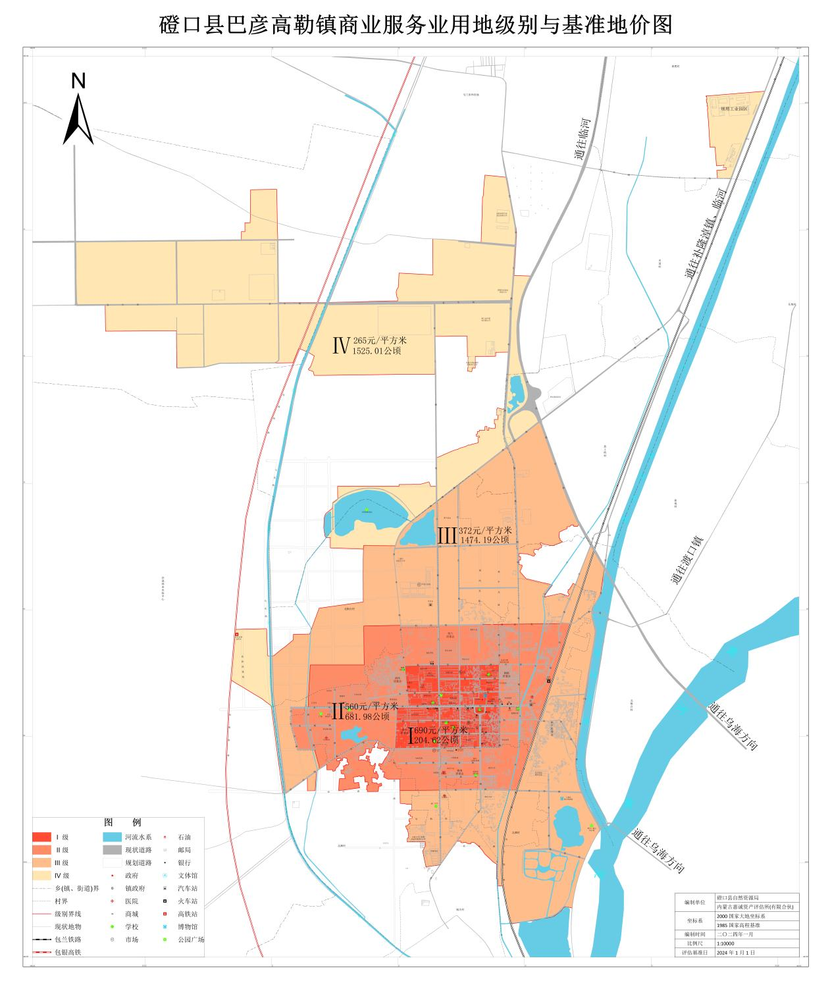

表4-2 磴口县巴彦高勒镇居住用地级别与基准地价图
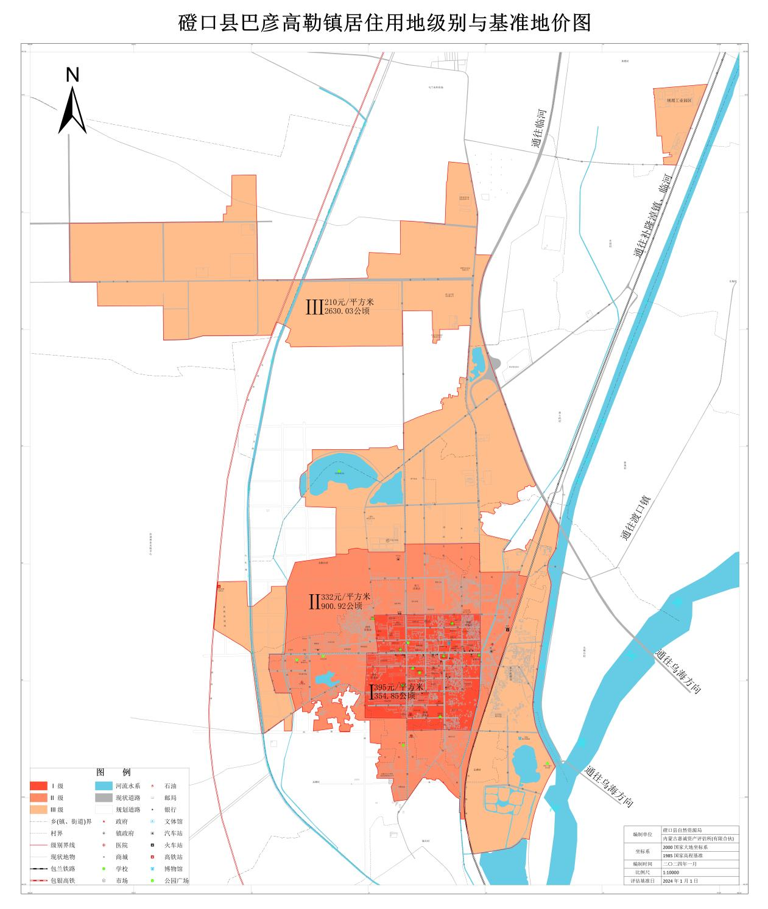

表4-3 磴口县巴彦高勒镇工矿用地级别与基准地价图
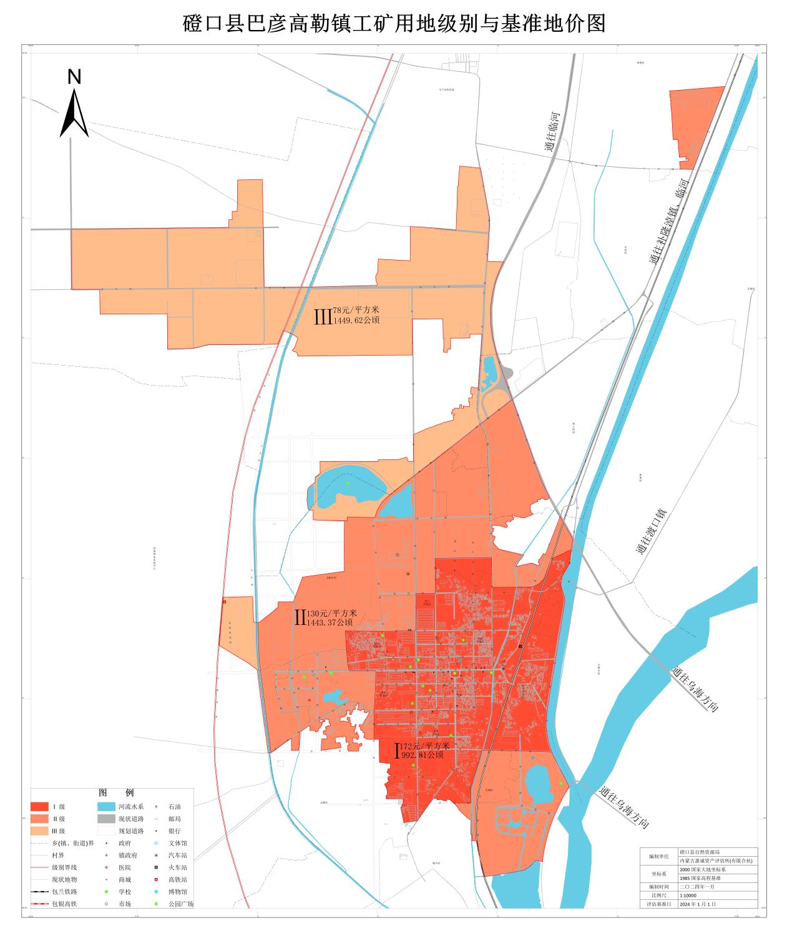

表4-4 磴口县巴彦高勒镇公共管理与公共服务用地级别与基准地价图
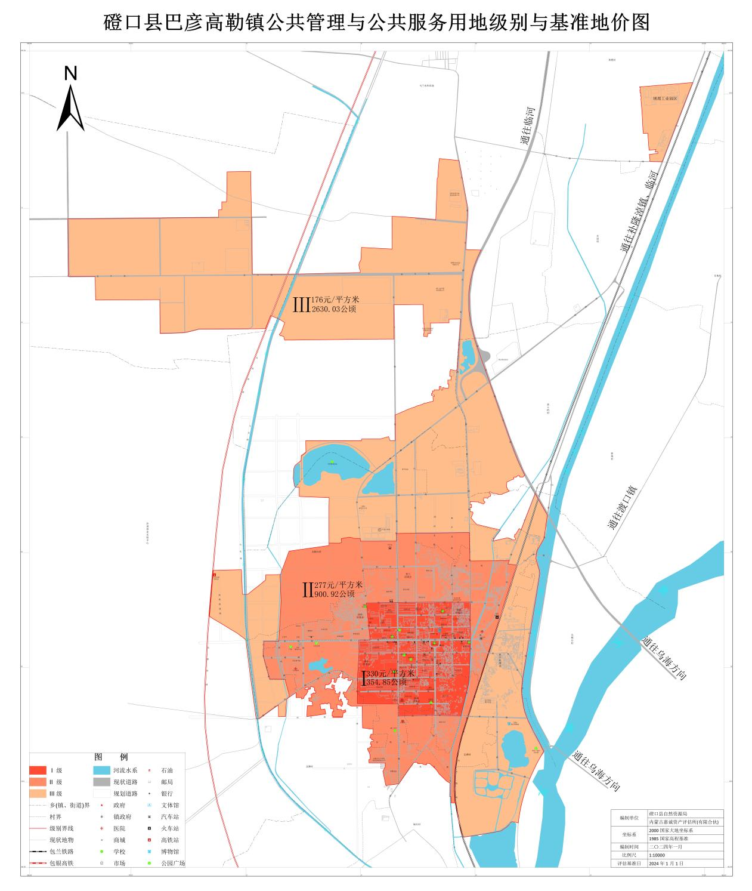

表4-5 磴口县巴彦高勒镇公用设施用地级别与基准地价图
